Core Stability
Core Stability of rompstabiliteit is de spierbalans en spiercontrole in het gebied van het bekken, de heupen en de romp, die de functionele stabiliteit van het gehele lichaam in stand houdt. Rompstabiliteit biedt de mogelijkheid om de spieren in de romp te stabiliseren tijdens bewegingen (dynamisch) van zowel de romp, armen en benen en tijdens houdingen (statisch). De kracht van en de coördinatie binnen de rompspieren is daarom van groot belang voor sportprestaties en voor de ontwikkeling van kracht. Alleen wanneer de romp optimaal functioneert kunnen spieren elders in het lichaam ook optimaal functioneren.
Blessures van de rompspieren, zoals bijv. kneuzingen, spierverrekkingen en spierscheuren, kunnen tot gevolg hebben dat ook de stevigheid van de wervelkolom afneemt. Dergelijke blessures hebben daardoor grote invloed op onze houding en bewegingen. Bij herstel van de blessure is het daarom van groot belang om er (preventief) voor te zorgen dat door gerichte spiertraining van de rompspieren de rompstabiliteit wordt hersteld.
Eerst en vooral moeten we het begrip “stabiliteit” duidelijk omschrijven. De meest aanvaardde definitie is die van Panjabi. Volgens hem is stabiliteit van een gewricht afhankelijk van drie pijlers:
- Actief systeem (de spieren)
- Passief systeem (de beenderen, ligamenten, gewrichtskapsels)
- Neuraal systeem (aansturingsmechanismen van de spieren)
Deze 3 systemen moeten zodanig samenwerken dat ze op een veilige en efficiënte manier krachten kunnen overbruggen. Ieder systeem moet optimaal ontwikkeld zijn. Dan spreekt men van stabiliteit. Wanneer dit niet het geval is spreekt men van “instabiliteit”. Dit kan op termijn tot klachten en blessures leiden.
De belangrijkste voetbalspecifieke doelen verbonden aan stabiliteitstraining zijn:
  - algemene vorming
  - basis voor functionele krachttraining (bijvoorbeeld in de revalidatie)
  - een gezond lichaam is een lichaam in evenwicht (blessurepreventie)
  - bewegingen kunnen efficiënter uitgevoerd worden
  - een betere vormspanning tijdens voetbalspecifieke bewegingen
  - een betere controle over het lichaam (blessurepreventie)

We maken ons geen illusies, spelers vinden deze oefeningen over het algemeen “saai”. Maar het is belangrijk om de spelers te overtuigen van het nut deze oefeningen. De link met blessurepreventie is in verschillende studies duidelijk aangetoond, denk maar aan de pubalgieën en de heuparthroses die aan sommige profcarrières vroegtijdig een eind hebben gemaakt ( Thomas Caers, ex-Sint Truiden, die op zijn 30ste na een heupprothese een punt moest zetten achter zijn spelersloopbaan).
Aandachtspunten:
- Ademhaling niet blokkeren, natuurlijk blijven ademen
- De kwaliteit van de oefening is belangrijker dan de duur
- De spieren maximaal opspannen
- Beginnen met eenvoudige oefeningen
- Geef deze oefeningen na de opwarming of op het einde van de training (voor de cooling down). Eénmaal de spelers de oefeningen correct uitvoeren, kan dit als huiswerk meegegeven worden
- De oefeningen minimum 3x/week uitvoeren. Deze oefeningen kunnen in principe dagelijks uitgevoerd worden
Specifiek trainingsprogramma per leeftijdscategorie:
Leeftijdscategorie | U7–U8–U9-U10 – U11 | U12 – U13 – U14 – U15 | U16 – U17 – B-kern
Aantal oefeningen per training | 3 | 4 | 5
Moeilijkheidsgraad | B -B’ | B - B’ - C - C’ | B - B’ - C - C’ - D
Maand 1 | 2 x 5sec | 2 x 10sec | 2 x 15sec
Maand 2 | 3 x 5sec | 3 x 10sec | 3 x 15sec
Maand 3 | 2 x 10sec | 4 x 10sec | 4 x 15sec
Maand 4 | 3 x 10sec | 2 x 15sec | 2 x 20sec
Maand 5 | 2 x 15sec | 3 x 15sec | 3 x 20sec
Maand 6 | 3 x 15sec | 4 x 15sec | 4 x 20sec
Maand 7 | 2 x 20sec | 2 x 20sec | 2 x 25sec
Maand 8 | 3 x 20sec | 3 x 20sec | 3 x 25sec
Maand 9 |  | 4 x 20sec | 4 x 25sec

- B-oefeningen

Beschrijving | Figuur
1. Zijdelingse brug:  - steun op je elleboog  - duw het bekken van de grond  - doe dit langs beide zijden | 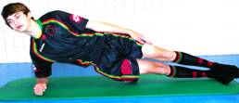
2. Voorlig steun op ellebogen:
- steun op beide ellebogen

3. Ruglig met rompsteun :  - steun op de schouders  - hef het bekken van de grond  - steun op beide voeten, knieën gebogen | 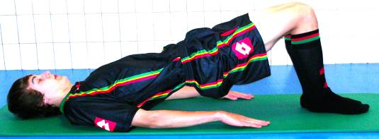
4. Pomphouding  - plaats de handen onder de schouders  - zorg ervoor dat de vingers voorwaarts  wijzen  - hou het hoofd in het verlengde van de  romp | 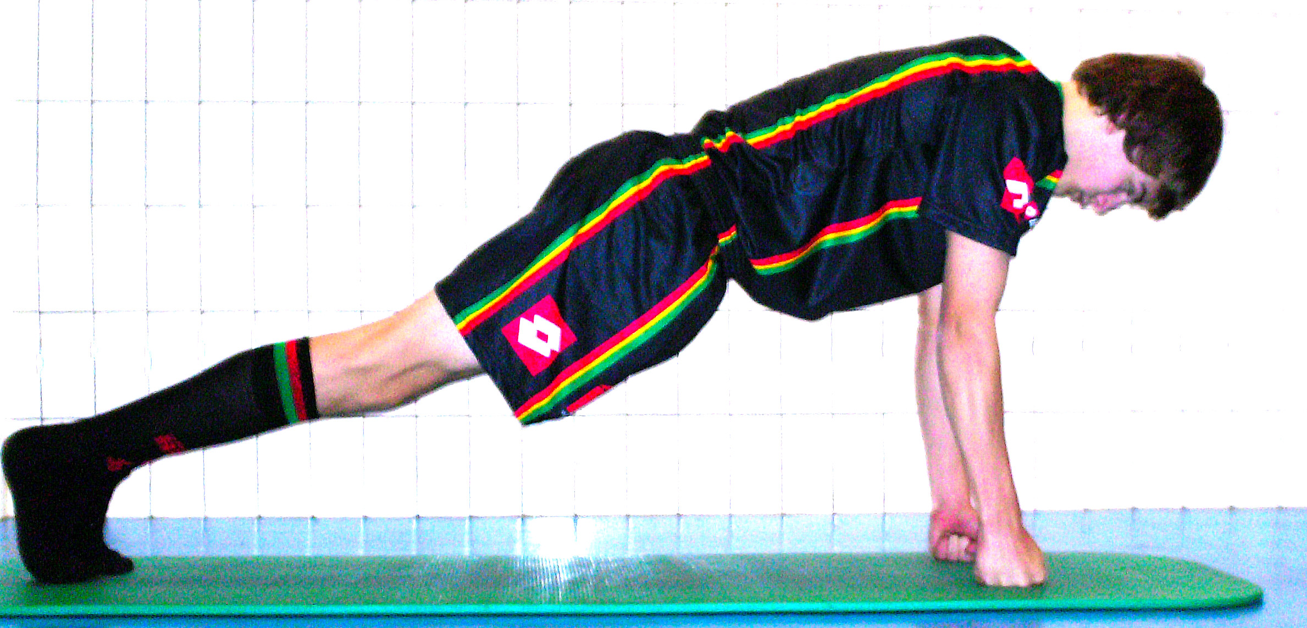
5. Gekruiste enkelvoudige handen –  knieënstand:  - zit op handen en knieën en strek de rechterarm en het linkerbeen. | 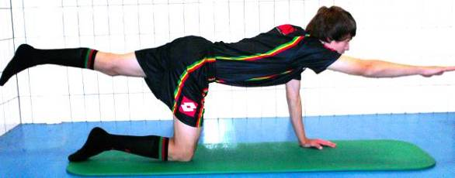
6. Sit-uphouding met benen gekruist  - heupen en knieën 90° gebogen  - schouders licht van de grond heffen | 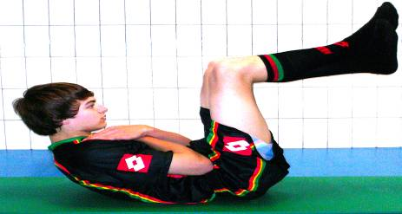

  - B’-oefeningen (B-oefeningen met bal)
Beschrijving | Figuur
1. Zijdelingse brug met bal:  - Idem B1  - klem de bal tussen de knieën | 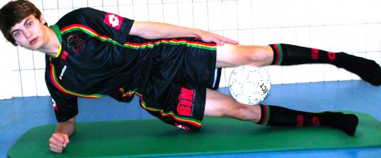
2. Voorlig steun op ellebogen:  - idem B2  - plaats de voeten op de bal | 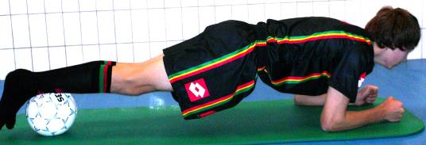
3. Ruglig met rompsteun :  - idem B3  - klem de bal tussen de knieën | 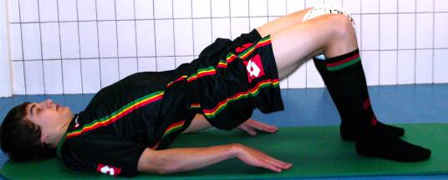
4. Pomphouding  - idem B4  - plaats de handen op de bal | 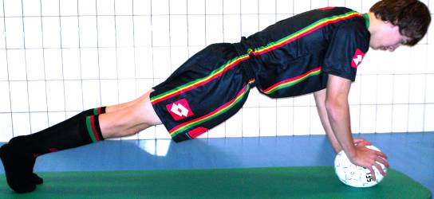
5. Gekruiste enkelvoudige handen –  knieënstand:  - idem B5  - probeer de bal op de rug te houden | 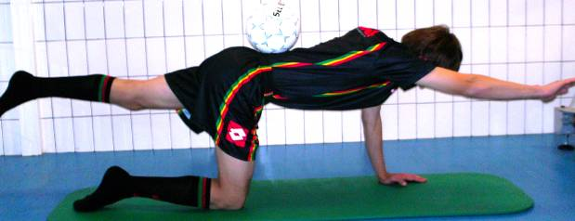
6. Sit-uphouding met bal tussen de  knieën:  - idem B6  - bal tussen de knieën | 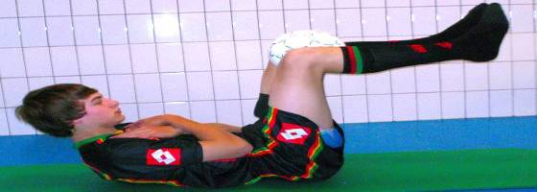

  - C-oefeningen

Beschrijving | Figuur
1. Zijdelingse brug:  - Idem B1  - steun op hand ipv elleboog | 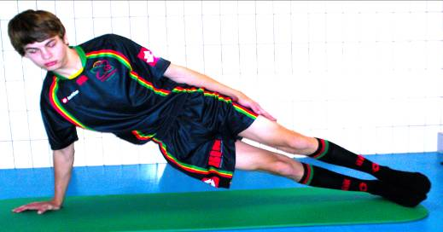
2. Voorlig steun op ellebogen:  - idem B2  - hef 1 been van de grond | 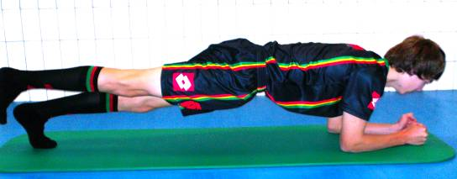
3. Ruglig met rompsteun :  - idem B3  - steun op 1 voet | 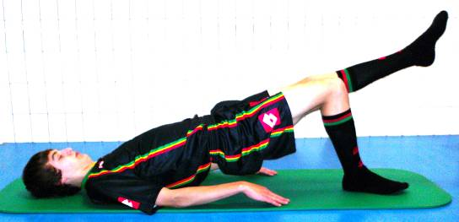
4. Pomphouding  - idem B4  - steun op 1 voet | 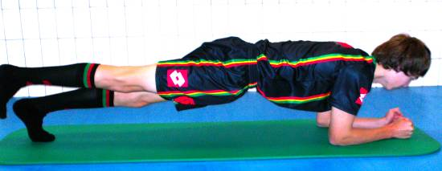
5. Gekruiste enkelvoudige handen –  voetenstand:  - idem B5  - steun op voet ipv knie | 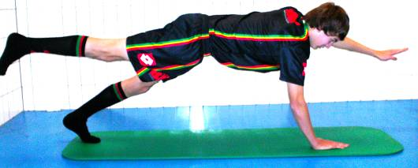
6. Ruglig met gestrekte benen van de grond  - Ruglig, hoofd steunt ook op de grond  - Breng de benen 10cm boven de grond | 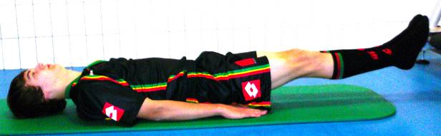

  - C’-oefeningen (C-oefeningen met bal)

Beschrijving | Figuur
1. Zijdelingse brug:  - Idem C1  - klem de bal tussen de knieën | 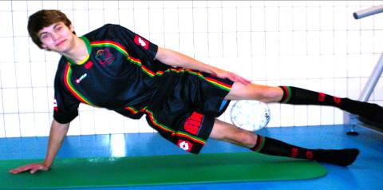
2. Voorlig steun op ellebogen:  - idem C2  - hef 1 been van de grond  - het andere been steunt op de bal | 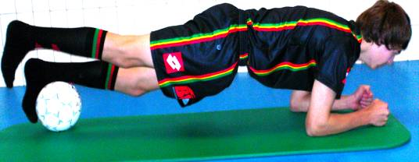
3. Ruglig met rompsteun :  - idem C3  - steun op 1 voet  - klam de bal tussen de knieën | 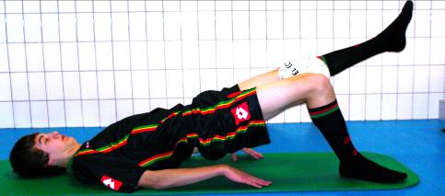
4. Pomphouding  - idem C4  - handen steunen op bal | 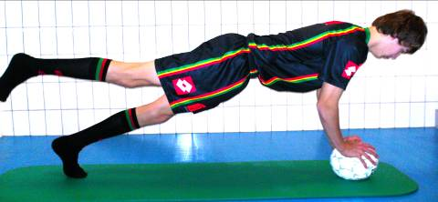
5. Gekruiste enkelvoudige handen –  voetenstand:  - idem C5  - bal op de rug houden | 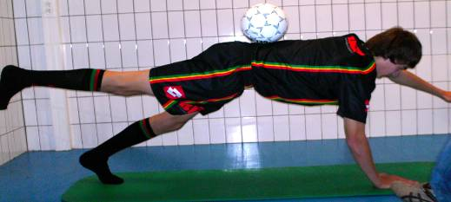
6. Ruglig met gestrekte benen van de grond  - idem C6  - bal tussen de voeten klemmen | 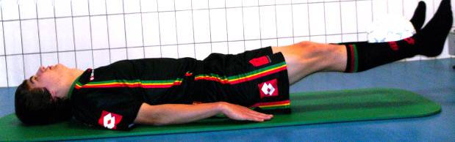

  - D-oefeningen

Beschrijving | Figuur
1. 2-puntsteun:  - Idem B1  - Steun op voet ipv knie | 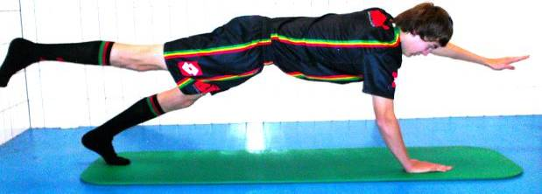
2. Schelphouding in buiklig:  - dijen en armen van de grond heffen | 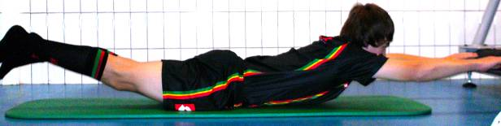
3. 3-puntsteun :  - steun op je ellebogen  - hef je bekken van de grond  - steun op 1 voet | 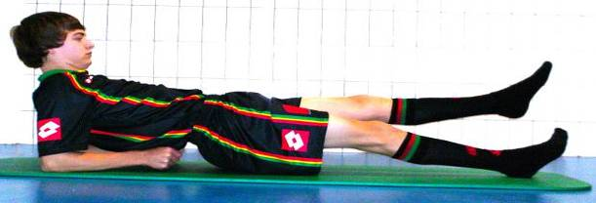
4. Pomphouding op de vuisten  - idem B4  - steun op vuisten ipv ellebogen | 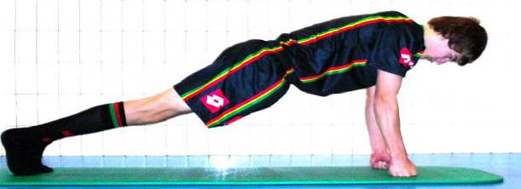
5. Pomphouding op de vingers  - idem D4  - steun op vingertoppen ipv vuisten | 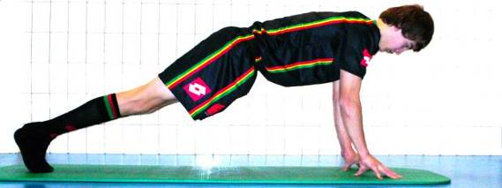
6. Gekruiste curl-up (beschrijving voor  rechts)  - linkerbeen 90°gebogen  - rechterbeen gestrekt  - rechterelleboog richting rechterknie  brengen | 